Министерство сельского хозяйства Российской Федерации

ФГОУ ВПО «Вологодская государственная молочнохозяйственная

академия им. Н.В. Верещагина»

Зооинженерный факультет

КАФЕДРА РЕМОНТА МАШИН И БЕЗОПАСНОСТИ

ЖИЗНЕДЕЯТЕЛЬНОСТИ

**Отчёт**

**по лабораторной работе**

**на тему:**

**«Исследование микроклимата**

**производственных помещений»**

Вологда – Молочное

2008 г.

1. **Цель работы**

1.1 Изучить методику гигиенического нормирования показателей микроклимата рабочих мест производственных помещений и их оценки по степени опасности и вредности.

1.2 Изучить методику измерения показателей, характеризующих микроклимат в производственных помещениях.

1.3 Приобрести навыки исследования микроклимата производственных помещений и его нормализации.

1. **Теоретические основы**

**2.1 Термины и определения (СанПиН 2.2.4.548–96 Гигиенические требования к микроклимату производственных помещений)**

*Производственные помещения* – замкнутые пространства в специально предназначенных зданиях и сооружениях, в которых постоянно (по сменам) или периодически (в течение рабочего дня) осуществляется трудовая деятельность людей.

*Рабочее место –* участок помещения, на котором в течение рабочей смены или части ее осуществляется трудовая деятельность. Рабочим местом может являться несколько участков производственного помещения. Если эти участки расположены по всему помещению, то рабочим местом считается вся площадь помещения.

*Холодный период года* – период года, характеризуемый среднесуточной температурой наружного воздуха равной +10 оС.

*Теплый период года* – период года, характеризуемый среднесуточной температурой наружного воздуха выше +10 оС.

*Среднесуточная температура наружного воздуха –* средняя величина температуры наружного воздуха, измеренная в определенные часы суток через одинаковые интервалы времени. Она принимается по данным метеорологической службы.

*Разграничение работ по категориям* – осуществляется на основе интенсивности общих энерготрат организма в ккал/ч (Вт). Характеристика категорий работ (Iа, Iб, IIа, IIб, III) представлена в приложении 6.1.

*Тепловая нагрузка среды* (ТНС) – сочетанное действие на организм человека параметров микроклимата (температура, влажность, скорость

движения воздуха, тепловое облучение), выраженное одночисловым показателем в оС – ТНС-индекса.

**2.2 Показатели микроклимата, тепловой баланс организма человека**

Метеорологические условия в производственных помещениях – это сочетание пяти физических производственных факторов:

1. температуры воздуха t (оС);
2. температуры поверхностей tп (оС);
3. относительной влажности воздуха φ (%);
4. скорости движения воздуха V (м/с);
5. интенсивности теплового облучения Q (Вт/м2);

*Температура воздуха* – параметр, характеризующий степень нагретости воздуха.

*Температура поверхностей* – параметр, характеризующий степень нагрева поверхностей ограждающих конструкций (стены, потолок, пол), устройств (экраны и т.п.), а также технологического оборудования или ограждающих его устройств. Температура представляет собой меру средней кинетической энергии поступательного движения молекул, составляющих воздух (ограждающие конструкции, технологическое оборудование и т.д.).

*Влажность воздуха* – параметр, отражающий содержание в воздухе водяных паров.

Различают абсолютную действительную, абсолютную максимально возможную и относительную влажность воздуха. *Абсолютной влажностью* называется масса пара, содержащаяся в 1 мз влажного воздуха, численно равная плотности пара при парциальном давлении. *Максимально возможной* влажностью воздуха называется максимально возможная плотность водяных паров при данной температуре*. Относительной влажностью воздуха* называется отношение действительной абсолютной влажности ненасыщенного воздуха к максимально возможной абсолютной влажности воздуха при той же температуре.

*Скорость движения воздуха* – параметр, отражающий интенсив ность движения воздушных масс.

*Интенсивность теплового облучения* – параметр, характеризующий перенос энергии излучением от нагретых поверхностей оборудования, отопительных и осветительных приборов, солнца, проникающего через оконные проемы.

Условием существования человека, как теплокровного биосущества, является соблюдение состояния теплового равновесия, при котором количество образовавшегося в нем тепла равно количеству тепла, выделенного во внешнюю среду в тот же промежуток времени.

*Тепловой баланс человека* с окружающей средой можно выразить уравнением:

M ± C ± R – ε = O,

где: M – метаболическое тепло (полученное за счет процесса обмена веществ в организме, равное 116,6… 125,5 Bт в условиях покоя);

C – тепло, получаемое организмом из внешней среды или отдающееся во внешнюю среду путем конвекции (теплообмен с окружающим воздухом);

R – тепло радиации (теплообмен с окружающими поверхностями);

ε– испарение влаги через кожу и с выдыхаемым воздухом.

Значительное накопление тепла приводит к *гипертермии* – состоянию, при котором температура тела поднимается до 38… 39 оС. Симптомы: головная боль, головокружение, общая слабость, искажение цветового восприятия, сухость во рту, тошнота, рвота, обильное потовыделение. Пульс и дыхание учащены. При этом наблюдается бледность, синюшность, зрачки расширены, временами возникают судороги, потеря сознания.

*Гипотермия* – переохлаждение организма. В начальный период воздействия умеренного холода наблюдается уменьшение частоты дыхания, увеличение объема вдоха. При продолжительном воздействии холода дыхание становится неритмичным, частота и объем вдоха увеличиваются.

В целях профилактики неблагоприятного воздействия микроклимата должны быть использованы защитные мероприятия (системы местного кондиционирования воздуха, воздушное душирование, компенсация неблагоприятного воздействия одного параметра микроклимата изменением другого, спецодежда и другие средства индивидуальной защиты, помещения для отдыха и обогревания, регламентация времени работы, в частности, перерывы в работе, сокращение рабочего дня, увеличение продолжительности отпуска, уменьшение стажа работы и др.).

**2.3 Классификация условий труда по показателям микроклимата**

(Р 2.2.755–99 Гигиенические критерии оценки и классификации условий труда по показателям вредности и опасности факторов производственной среды, тяжести и напряженности трудового процесса.)

Сочетание параметров микроклимата, при котором имеет место нарушение теплообмена человека с окружающей средой, характеризуется понятиями нагревающего и охлаждающего микроклимата.

*Нагревающий микроклимат* – сочетание параметров микроклимата (температура воздуха, влажность, скорость его движения, тепловое излучение), при котором имеет место нарушение теплообмена человека с окружающей средой, выражающееся в накоплении тепла в организме выше верхней границы оптимальной величины (>0,87 кДж/кг) и / или увеличении доли потерь тепла испарением пота (>30%) в общей структуре теплового баланса, появлении общих или локальных дискомфортных теплоощущений (слегка тепло, тепло, жарко).

Для оценки нагревающего микроклимата в помещении (вне зависимости от периода года), а также на открытой территории в теплый период года используется интегральный показатель – тепловая нагрузка среды (ТНС-индекс). Значения ТНС – индекса не должны выходить за пределы величин, рекомендуемых в табл. 6.3. приложения.

*Охлаждающий микроклимат* – сочетание параметров микроклимата, при котором имеет место изменение теплообмена организма, приводящее к образованию общего или локального дефицита тепла в организме (<0,87 кДж/кг) в результате снижения температуры «ядра» и / или «оболочки» тела (температура «ядра» и «оболочки» тела – соответственно температура глубоких и поверхностных слоев тканей организма).

В зависимости от теплового и функционального состояния человека условия труда по показателям микроклимата (нагревающего и охлаждающего) относят к тому или иному классу вредности и опасности.

*Оптимальные условия микроклимата (1 класс)* установлены по критериям оптимального теплового и функционального состояния человека. Они обеспечивают общее и локальное ощущение теплового комфорта в течение 8-часовой рабочей смены при минимальном напряжении механизмов терморегуляции, не вызывают отклонения в состоянии здоровья, создают предпосылки для высокого уровня работоспособности и являются предпочтительными на рабочих местах.

Оптимальные величины показателей микроклимата необходимо соблюдать на рабочих местах производственных помещений, на которых выполняются работы операторского типа, связанные с нервно-эмоциональным напряжением (в кабинетах, на пультах и постах управления технологическими процессами, в залах вычислительной техники и др.). Перечень других рабочих мест и видов работ, при которых должны обеспечиваться оптимальные величины микроклимата определяются Санитарными правилами по отдельным отраслям промышленности и другими документами, согласованными с органами Государственного санитарно-эпидемиологического надзора в установленном порядке.

Оптимальные параметры микроклимата на рабочих местах должны соответствовать величинам, приведенным в таблице 6.1. приложения, применительно к выполнению работ различных категорий в холодный и теплый периоды года.

*Допустимые условия микроклимата (2 класс)* установлены по критериям допустимого теплового и функционального состояния человека на период 8-часовой рабочей смены. Они не вызывают повреждений и нарушений состояния здоровья, но могут приводить к возникновению общих и локальных ощущений теплового дискомфорта, напряжению механизмов терморегуляции, ухудшению самочувствия и понижению работоспособности.

Допустимые величины показателей микроклимата устанавливаются в случаях, когда по технологическим требованиям, техническим и экономическим обоснованным причинам не могут быть обеспечены оптимальные величины.

Допустимые величины показателей микроклимата на рабочих местах должны соответствовать значениям, приведенным в таблице 6.2. приложения, применительно к выполнению работ различных категорий в холодный и теплый периоды года.

Допустимые условия микроклимата условно относят к безопасным.

Оптимальные и допустимые значения показателей микроклимата установлены с учетом периода года, интенсивности энерготрат работающих, продолжительности выполнения работы.

В производственных помещениях, в которых допустимые нормативные величины показателей микроклимата невозможно установить из-за технологических требований к производственному процессу или экономически обоснованной нецелесообразности, условия микроклимата следует рассматривать как вредные и опасные.

*Вредные условия микроклимата (3 класс)* характеризуются превышением оптимальных и допустимых гигиенических нормативов; оказывают неблагоприятное действие на организм работающего.

Вредные условия микроклимата по степени опасности подразделяются на 4 степени вредности.

Опасные (экстремальные) условия труда (4 класс) характеризуются значениям показателей микроклимата, воздействие которых в течение рабочей смены (или ее части) создают угрозу для жизни, высокий риск тяжелых форм перегрева и переохлаждения организма.

1. **Приборы и оборудование**

*Психрометр аспирационный МВ‑4М* служит для определения относительной влажности воздуха.

Прибор (рис. 3.1.) состоит из двух одинаковых ртутных термометров 3 и 4, закрепленных в специальной оправе. Резервуары термометров помещены в трубки защиты 1. В верхней части прибора аспирационная головка 5, внутри которой находится заводной механизм с вентилятором, протягивающим воздух около резервуаров термометров. Пружина заводного механизма вентилятора заводится ключом 7. Перед работой резервуар правого термометра обертывается батистом в один слой и смачивается чистой дистиллированной водой при помощи пипетки. Вращением вентилятора в прибор через защитные трубки всасывается воздух, который обтекая резервуары проходит по воздуховодной трубке 2 к вентилятору и выбрасывается наружу.

Вода, испаряясь с поверхности батиста, поглощает тепло, вследствие чего показания влажного термометра меньше, чем сухого.

Влажность воздуха определяется по показаниям сухого и влажного термометров по специальным психрометрическим таблицам или психрометрическому графику, а температура воздуха – по показаниям сухого термометра.

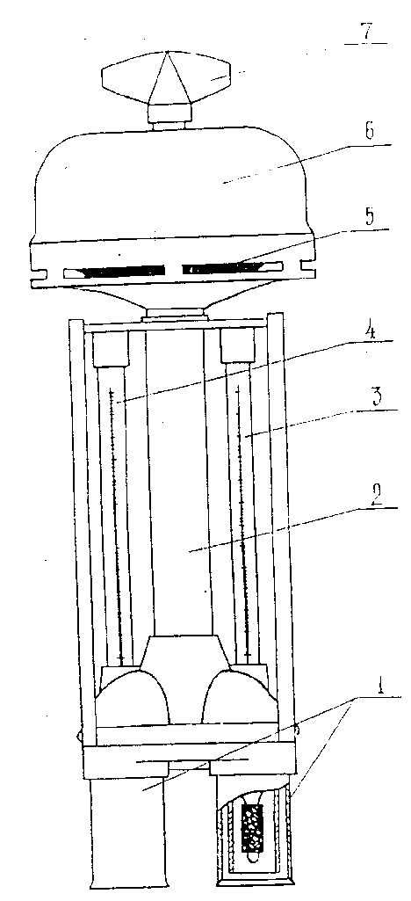

Рис. 3.1. Психрометр аспирационный МВ‑4М

1 – трубка защиты; 2 – воздухопроводная трубка; 3,4 – ртутные термометры; 5 – прорези; 6 – аспирационная головка; 7 – ключ.

*Анемометр крыльчатый* АСО‑3 служит для определения скорости движения воздуха от 0,3 до5 м/с. Прибор (рис. 3.2) состоит из ветроприемника и счетного механизма.

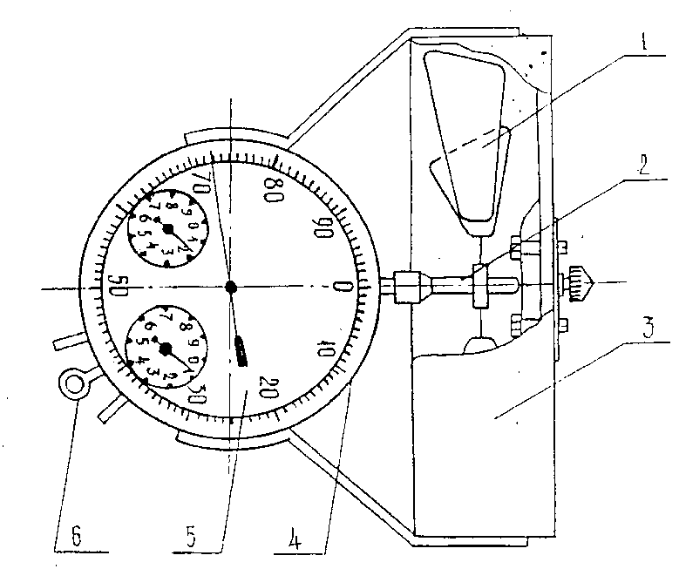

Рис. 3.2. Анемометр крыльчатый АСО‑3

1 – крыльчатка; 2 – трубчатая ось; 3 – корпус ветроприемника;

4 – корпус счетного механизма; 5 – циферблат; 6 – арретир.

Ветроприемником служит крыльчатка 1, насаженная на трубчатую ось 2. На конце трубчатой оси в корпусе 4 находится червяк, который через червячное колесо передает вращение крыльчатки на зубчатый редуктор счетного механизма.

Счетный механизм имеет три стрелки, а на его циферблате 5 нанесены три шкалы: единиц, сотен и тысяч.

Включение и выключение счетного механизма проводится арретиром 6. При повороте арретира против часовой стрелки, червячное колесо входит в зацепление с червяком и ветроприемник анемометра соединяется со счетным механизмом. Для выключения счетного механизма арретир поворачивают по часовой стрелке.

При измерении более высоких скоростей движения воздуха (от 1 до 20 м/с) применяют чашечный анемометр типа МС‑13. Прибор отличается от крыльчатого анемометра только ветроприемником, где вместо крыльчатки – крестовина с четырьмя полыми полушариями.

Во время замера анемометр устанавливают вертикально таким образом, чтобы ось крестовины располагалась перпендикулярно направлению воздушного потока.

*Термометры* служат для определения температуры воздуха. В настоящее время большее распространение получили ртутные термометры. Это объясняется их точностью и возможностью применения в широком диапазоне температур от -35 до +375оС. Спиртовые и другие жидкостные термометры менее точны, т. к. спирт при нагревании выше 0оС расширяется не равномерно. Но они дают возможность измерить очень низкие температуры до -130оС, для которых ртутные термометры непригодны, т. к. ртуть замерзает при температуре -38,9оС.

Для измерения температуры в производственных помещениях, как правило, используют ртутные термометры с ценой деления шкалы 0,2оС. Лучшими из них являются «сухие» термометры аспирационных психрометров, служащих для определения влажности воздуха.

*Шаровой термометр* используется для определения ТНС-индекса. Температура внутри зачерненного шара измеряется ртутным термометром, помещенным в центр шара. Зачерненный шар должен иметь диаметр 90 мм, минимально возможную толщину и коэффициент поглощения 0,95. Точность измерения температуры внутри шара ±0,5оС.

1. **Порядок выполнения работы**

**4.1 Общие требования**

Ознакомиться с устройством, принципом действия приборов и лабораторной установки, порядком проведения исследований. Получить разрешение преподавателя и приступить к выполнению замеров, соблюдая правила предосторожности при работе с электрическими приборами.

Порядок проведения замеров включает в себя три этапа: на первом этапе исследуются микроклиматические условия при неподвижном воздухе без тепловой нагрузки; на втором – при подвижном воздухе без тепловой нагрузки; на третьем – при подвижном воздухе и тепловой нагрузке. Скорость движения воздуха устанавливается, по заданию преподавателя, заслонкой на выпускном окне вентиляторной установки.

**4.2 Определение относительной влажности**

Смочить батист на резервуаре правого термометра. Для этого взять резиновый баллон с пипеткой, заранее наполненной дистиллированной водой, и легким движением довести уровень воды в пипетке до черты. Если черта на пипетке отсутствует, то следует довести уровень воды не далее 1 см от края пипетки и удержать ее на этом уровне при помощи зажима. После этого ввести пипетку до отказа во внутреннюю трубку защиты и смочить батист на резервуаре термометра. Выждав некоторое время (2–3 сек), не вынимая пипетки из трубки, разжать зажим и вынуть пипетку.

Осторожно, чтобы не сорвать пружину, завести вентилятор почти до отказа. Отсчет по термометрам провести на 4‑ой минуте после пуска вентилятора.

Определить относительную влажность по психрометрическому графику в следующем порядке: по вертикальной линии отметить показания сухого термометра, а по наклонным – показания смоченного; на пересечении этих линий определить значения относительной влажности. Линии, соответствующие десяткам процентов, обозначены на графике цифрами: 20, 30, 40, 50, 60, 70, 80, и 90.

Температуру воздуха определить по показаниям сухого термометра.

Пример: Температура «сухого» термометра +21,7оС, влажного +14,3оС. На графике (рис. 4. 1) находим точку пересечения вертикальной и наклонной линий, которая будет находиться выше 42, но ниже 44. Следовательно, относительная влажность воздуха будет равна 43%.

**4.3 Определение скорости движения воздуха**

Перед началом замера выключить с помощью арретира передаточный механизм анемометра и записать начальное показание прибора по трем шкалам на циферблате. Установить анемометр в воздушном потоке ветроприемником навстречу и осью крыльчатки вдоль направления потока. Через 5….10 сек включить одновременно механизм анемометра и секундомер

Спустя 1…2 мин выключить механизм и секундомер, записать конечное показание прибора и время экспозиции в секундах. Определить число делений, приходящихся на 1 сек, разделив разность конечного и начального показания на время экспозиции.

По тарировочному графику (рис. 4.2) определить скорость движения воздуха. Для этой цели на вертикальной оси графика найти число, соответствующее числу делений шкалы счетчика анемометра за секунду. От этой точки провести горизонтальную линию до пересечения с прямой графика. Из полученной точки пересечения опустить вертикальную линию до пересечения с горизонтальной осью. Точка пересечения даст искомую скорость движения воздуха в м/с.

Пример: Начальное показание счетчика 4332, конечное – 5000. Разница в показаниях: 5000 – 4332 = 168. Число делений в 1 сек равно: 168: 120 = 1,4. Согласно графику (рис. 4.2) искомая скорость движения воздуха равна 0,7 м/с.

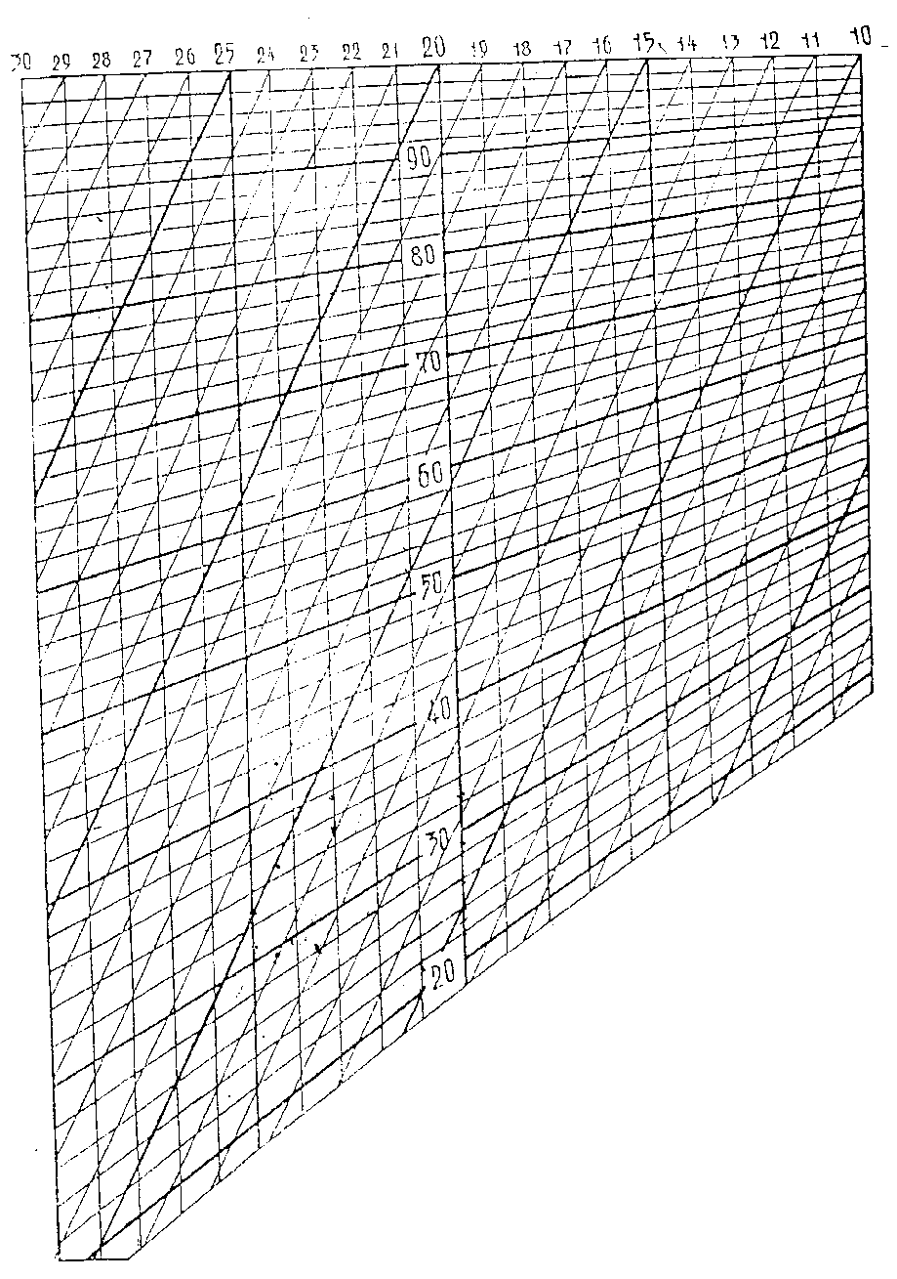

Рис. 4.1. Психрометрический график

**4.4 Определение индекса тепловой нагрузки среды (ТНС – индекса)**

ТНС – индекс определяется на основе величин температуры смоченного термометра аспирационного психрометра (tвл) и температуры внутри зачерненного шара (tш).

ТНС – индекс рассчитывается по уравнению:

ТНС = 0,7 × tвл + 0,3 × tш

Для определения ТНС-индекса необходимо предварительно включить обогреватель, на время, указанное преподавателем, для подогрева воздуха, поступающего на шаровой термометр и подготовить психрометр и анемометр для замеров.

Таблица 5.1

|  |  |  |  |  |  |  |  |  |  |  |
| --- | --- | --- | --- | --- | --- | --- | --- | --- | --- | --- |
| Условия  опыта | Температуры  психрометра,  оС | | Относительная влажность,  % | Анемометраж | | | | | | ТНС- индекс,  оС |
| Время  замера, сек | Начальное показание | Конечное  показание | Разность | Число делений за сек. | Скорость движения воздуха, м/сек |  |
| сухой | влажный |
| Неподвижный воздух | 25 | 18 | 50 | 90 | - | - | - | - | - | - |
| Подвижный воздух без тепловой нагрузки | 25 | 16 | 38 | 240 | 5823 | 6170 | 347 | 1,44 | 0,74 | - |
| Подвижный  воздух с тепловой нагрузкой | 29 | 20 | 73 | 230 | 6170 | 6530 | 360 | 1,56 | 0,78 | - |

**4.5 Выводы и мероприятия по нормализации микроклимата в помещениях**

ТНС-индекс не определить, т. к. неизвестна температура зачерненного шара.

Параметры микроклимата в аудитории 2А следующие:

1. при неподвижном воздухе: температура сухого термометра = 25 °С, влажного = 18 °С, относительная влажность 50%, время замера 90 секунд.
2. при подвижном воздухе без тепловой нагрузки: температура сухого термометра = 25 °С, влажного = 16 °С, относительная влажность 38%, время замера 240 секунд, скорость движения воздуха = 0,74 м/с.
3. при подвижном воздухе с тепловой нагрузкой: температура сухого термометра = 29 °С, влажного = 20 °С, относительная влажность 73%, время замера 230 секунд, скорость движения воздуха = 0,78 м/с.

Микроклимат в данном помещении не соответствует нормам по влажности слишком, низкая влажность в аудитории следует проветривать помещение.

Для улучшения микроклимата необходимо проводить мероприятия – кондиционирование воздуха, установление дополнительных обогревающих устройств, регламентация времени работы.